Pravidla a zásady při stavbě úsporného domu
Výstavba domu s nízkou energetickou náročností neznamená navýšení rozpočtu. Záleží na tom, aby se už projektant při vytváření celkové koncepce zaměřil na úspory energie. Pak lze ovlivnit výsledné energetické vlastnosti domu při respektování určitých technických pravidel.
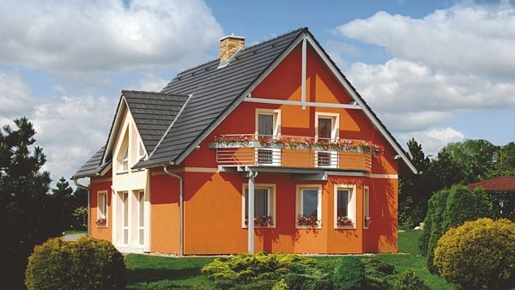
V typovém rodinném domě Classic s podlahovou plochou 156 m2 v provedení Standard se podle dlouhodobých statistik pohybují náklady na vytápění jen mezi 1200–1500 Kč měsíčně. To je zhruba stejně, kolik zaplatí uživatelé běžného bytu 2+1 o velikosti 60 m2.
FOTO: CANABA
Čím se liší vzhled nízkoenergetického domu od klasických členitých staveb?
Fasády jsou jednoduché a v tmavším barevném odstínu kvůli tomu, že pohlcují více sluneční energie.
Složitý není ani půdorys domu. Obvykle je to obdélník bez zbytečného členění.
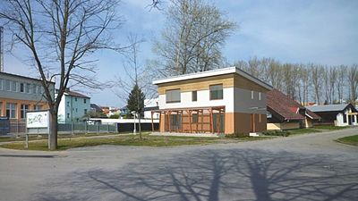
Dům budoucnosti je stavba s nízkou energetickou náročností díky využití inovačních stavebních materiálů. Vyrůstá v Českých Budějovicích a odpovídá dvoupodlažnímu rodinnému domu.
FOTO: HELUZ
Orientace delší strany domu je od východu na západ s tím, že na jižní straně jsou velká okna, na severu pak co nejmenší.
Střecha je většinou pultová se solárními kolektory. Potřebu energie pro vytápění snižuje střízlivý tvar domu, vnitřní uspořádání místností, vyloučení tepelných mostů i optimální prosklení a velikost oken. Důležitý je i výběr vhodného pozemku.

Výběr pozemku
Vhodný pozemek je napojený na inženýrské sítě, má příznivé klimatické podmínky, je orientovaný spíš na jižní svahy, má vyhovující tvar, nachází se v hustěji zastavěných lokalitách, nikoli ve volné krajině. Zalesněné okolí vytváří přirozenou ochranu proti větru.
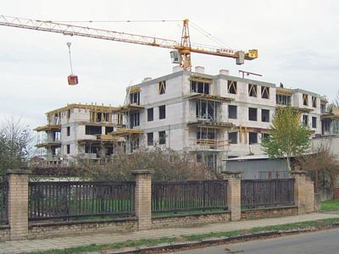
Bytové domy Jasmín a Modřín, které vyrůstají v rámci projektu Zahrada v Lysé nad Labem, budou mít průkaz energetické náročnosti třídy A a budou tak maximálně šetrné nejen k životnímu prostředí, ale v dlouhodobém horizontu také k peněženkám svých obyvatel.
FOTO: MS DEVELOPMENT

Tvar, velikost a dispozice
Předpokladem energeticky úsporného domu je jednoduchý tvar bez arkýřů, zapuštěných lodžií, které zvětšují ochlazovanou plochu.
K dalším zásadám patří správné dispoziční řešení. Spočívá v tom, že vedlejší prostory, jako jsou koupelna, WC, garáž, chodby, schodiště, spíž, komora apod., umístěné na severní stranu, vytvářejí tepelně vyrovnávací zónu mezi interiérem a exteriérem. Jsou nenáročné na denní osvětlení, tedy na okna, a proto minimalizují tepelné ztráty.
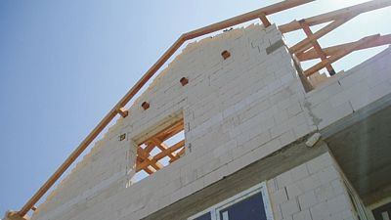
Moderní vápenopískové zdicí prvky jsou vyrobené s vysokou přesností a umožňují tak tenkovrstvé lepení a spolu se suchou převazbou svislých spár systému pero-drážka zajišťují podstatně vyšší rychlost výstavby a významnou úsporu materiálů.
FOTO: KM BETA
Na jižní straně může být vyrovnávacím prostorem zimní zahrada nebo veranda, ale také obývák. V případě, že obývací zóna navazuje na zimní zahradu, bude nutné vyřešit větrání.
Jsou-li ostatní místnosti umístěny na zbývajících stranách, bereme v úvahu dobu, kdy je užíváme. Pro ložnici se např. hodí východní, severovýchodní nebo jihovýchodní strana. Ty zajistí ranní proslunění místnosti. Zato obývací prostory užíváme spíš odpoledne a večer, proto se osvědčila jižní, západní nebo jihozápadní strana.
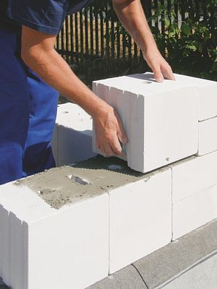
Minimum tepelných mostů a celistvost vnějších obvodových zdí jsou pro úspory podstatné.
FOTO: KM BETA

Prosklené plochy
Prosklené plochy ve fasádě domu vybíráme podle jejich kvality a velikosti s ohledem na umístění vůči světovým stranám. Jejich plochu ovlivňují jak tepelné zisky, tak tepelné ztráty, ale i potřebné denní světlo.
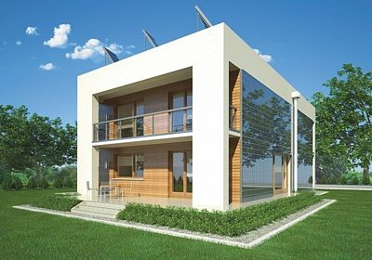
Soběstačný dům Green Power potřebuje ke svému provozu jen energetické zdroje vytvořené samotným domem. Počítá s obnovitelnými zdroji energie (fotovoltaické články, sluneční kolektory, tepelná čerpadla), které budou schopny pokrýt energetické požadavky na vytápění a obývání budovy.
FOTO: FERMACELL
Nejvíce prosklených ploch je zpravidla na jižní straně domu, na východní a západní straně jich je méně. Celková plocha oken a ostatních prosklených prvků nemá přesahovat 25 % celkové obvodové konstrukce.

Vnější obálka domu
Tzv. obalové konstrukce tvoří obvodové zdi, střecha, okna a dveře. K těmto konstrukcím patří terasy, arkýře či zapuštěné balkóny. U nízkoenergetických domů se klade důraz na celistvost vnějších obvodových zdí s co nejmenším počtem tepelných mostů.
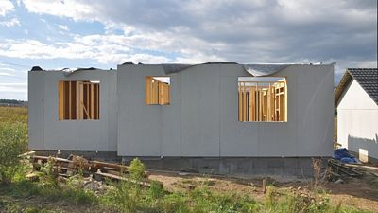
Použitý konstrukční systém kombinuje základní výhody sádrovláknitých desek Fermacell a I-nosníků Steico – jde o energeticky úsporné a k životnímu prostředí maximálně ohleduplné stavebnictví s dokonalými izolačními vlastnostmi, vysokou stabilitou, nosností, pevností a požární odolností stěn a konstrukcí.
FOTO: FERMACELL

Obvodové konstrukce
Energetickou náročnost domu ovlivňuje obvodový plášť, který lze postavit z různých druhů materiálů. K nejpoužívanějším zdicím prvkům patří cihly a keramické tvárnice vyrobené z hlíny a jílu, tedy přírodních materiálů, které je nutné kombinovat se zateplením.
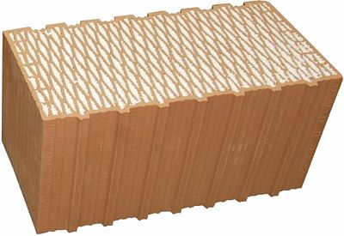
Základ cihelného bloku s integrovanou izolací Family 50 2in1 tvoří broušená cihla vyplněná pevně fixovaným expandovaným polystyrenem, která splňuje požadavky na materiál pro obvodové zdivo domů s téměř nulovou spotřebou energie.
FOTO: HELUZ
Parametry nízkoenergetického domu splňuje jednovrstvé zdivo, tzv. super tepelně izolační cihly, které se používají bez dalšího zateplení.
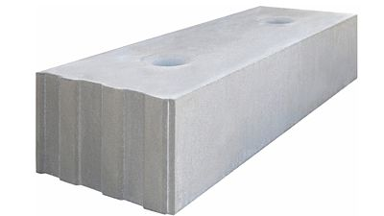
Pro stavbu tepelně úsporných, nízkoenergetických a pasivních domů je určen vápenopískový prvek KMB SENDWIX THERM, který doplnil moderní dvouvrstvý zdicí systém.
FOTO: KM BETA
Pro obvodové stěny úsporných domů se osvědčily i sendvičové systémy, skládající se z vnitřní nosné stěny, polystyrenu nebo minerální vaty a vnější povrchové vrstvy.

Zateplovací systémy
Užitnou hodnotu domu povýšíme jeho zateplením. Vždy se víc vyplatí zateplovat novostavbu než dodatečné zateplení, které vychází finančně dráž.
Na výběr máme kontaktní zateplovací systémy (obvykle polystyren nebo desky z minerálních vláken, méně často polyuretan, pěnové sklo, rozvlákněný odpadový papír s impregnací proti hoření a škůdcům či netradiční materiály, jako jsou sláma či konopí), odvětrané zateplovací systémy či tepelně izolační omítky. Skladba obvodové stěny se pak skládá ze zdiva, tepelně izolační desky a výztužné vrstvy s omítkou.
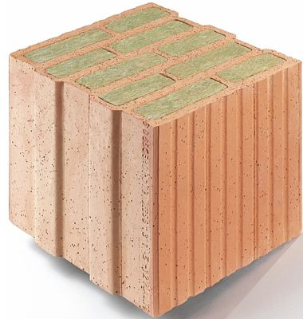
Cihly plněné vatou T Profi jsou určeny pro výstavbu nízkoenergetických a pasivních domů, pro jednovrstvé obvodové zdivo s vysokou tepelnou izolací bez potřeby dalšího zateplení fasády.
FOTO: POROTHERM
Kontaktní zateplovací systém na bázi polystyrenových desek lze použít až do výšky 22 m. Nad tuto hranici se používají z bezpečnostních důvodů desky z minerálních vláken.
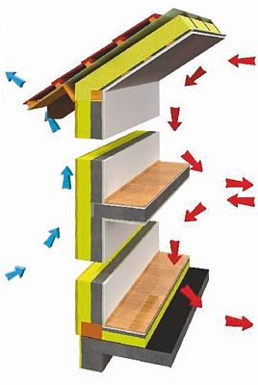
Všechny domy ze systému Canaba lze pořídit v tzv. Eco-Energy konceptu. U každého domu si tak lze vybrat ze tří energetických úrovní – Standard, Eco-Energy koncept I a EcoEnergy koncept II.
FOTO: CANABA
Odvětrávané zateplovací systémy mají tepelně izolační vrstvu těsně spojenou s povrchem obvodové stěny a odsazený vnější plášť s povrchovou úpravou. Vnější plášť je oddělený od tepelné izolace větranou vzduchovou mezerou, která má být minimálně 20 mm, kvůli zajišťování optimální vlhkosti.
Aby nedocházelo ke vzniku komínového efektu, přerušuje se větraná mezera maximálně po 9 m přepážkou z nehořlavého materiálu. Jde převážně o suché technologie. Jejich předností je zajištění optimální vlhkosti konstrukce, nevýhodou proti kontaktním systémům pak vyšší cena.
Gisela Růžičková, Právo

